Type dans : 4 Wall Line Dance
Niveau : Beginner
Tellen : 32
Muziek : Galway Girl by Ed Sheeran
Intro `: 16 tellen

Heel tap x2, Coaster (x2)
1 RV tik hak voor
2 RV tik hak rechts voor
3 RV stap achter
& LV sluit
4 RV stap voor
5 LV tik hak voor
6 LV tik hak links voor
7 LV stap achter
& RV sluit
8 LV stap voor (12)
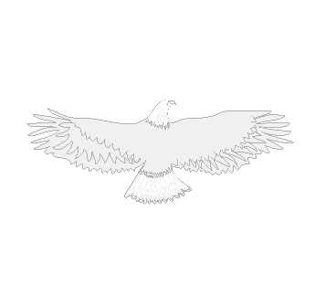
Kick Ball Point, Together, Kick Ball Point, Jazz Box ¼ L Point
1 RV kick voor
& RV stap op bal voet naast
2 LV tik opzij
& LV sluit
3 RV kick voor
& RV stap op bal voet naast
4 LV tik opzij
5 LV kruis over
6 RV stap achter
7 LV ¼ linksom, stap opzij
8 RV tik achter (9)

Shuffle Fwd, Rock FWD Recover, Shuffle Bkw, Rock Back Recover
1 RV stap voor
& LV sluit aan
2 RV stap voor
3 LV rock voor
4 RV gewicht terug
5 LV stap achter
& RV sluit aan
6 LV stap achter
7 RV rock achter
8 LV gewicht terug

Fwd, Together,Heel Swivels, Coaster, Walk Fwd x2
1 RV stap voor
2 LV stap naast
3 R+L draai hakken rechts
& R+L draai hakken terug
4 R+L draai hakken rechts
5 LV stap achter
& RV sluit
6 LV stap voor
7 RV stap voor
8 LV stap voor (9)

Begin opnieuw

